LES RÉSEAUX INFORMATIQUE

I) Définition d'un réseau
Un réseau informatique est une collection d’objets de télécommunications et d’informations (ordinateurs, stations de travail, cartes réseaux, modems, imprimantes réseaux, liaison téléphonique,…). Ces entités sont reliées et connectées entre elles par l’intermédiaire des lignes physiques appelées lignes de communications qui servent de transport et d’échange des données et des informations.

II) Avantages d'un réseau
- Le partage des ressources (Hardware et Software). Exemple : Imprimante, applications.
- Facilité et rapidité de transmission.
- Élimination des distances.
- Décentralisation des décisions.
- Compromis en terme de performance et de coût.

III) Types de réseaux

1) Réseaux locaux : LAN (Local Area Network)

Définition
Un réseau local est un ensemble d'équipement informatique relié entre eux dans une zone géographique peu étendue (entreprise, Administration,…) utilisant un protocole de communication spécifique. Un réseau local autorise, le plus souvent, des débits de transmission élevés.

Topologie de réseaux locaux

Réseaux en bus

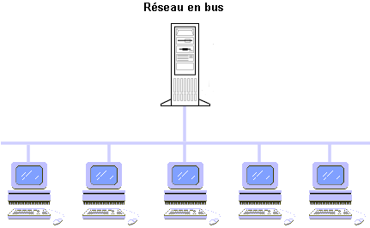 Principe : Toutes les stations sont reliées entre elles par une seule et unique ligne. Chaque station déverse et prélève l'information directement.

Avantages
- mise en oeuvre aisée
- extension simple à réaliser
- propagation bidirectionnelle de l'information
- meilleure sécurité en cas de défaillance d'une station
- très bon rapport qualité/prix

Inconvénients
- problème de collision
- fiabilité moindre en cas de défaillance du bus
- difficulté à localiser le lieu de la panne

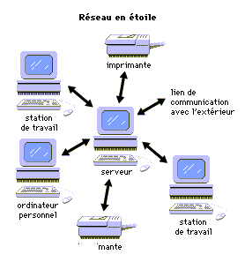

Réseaux en étoile

Principe : Les stations du réseau sont toutes reliées à une station centrale. Toutes les communications passent par elle.

Avantages
- grandes vitesses d'échange
- Pas de collision
- un problème sur une station n'entache pas le fonctionnement des autres

Inconvénients
- plus onéreux : une liaison + 2 coupleurs réseau
- fiabilité limitée (en cas de panne de l'élément central)
- 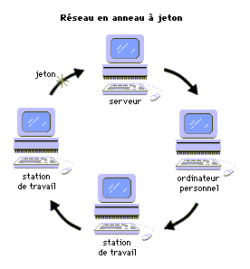possibilité d'extension vite limitée par la puissance de traitement de la station maître.

Réseaux en anneau

Principe : Toutes les stations sont reliées en série les unes aux autres pour former une boucle. L'information qui est reçue par une station est réémise après amplification vers la suivante dans un sens prédéterminé et ainsi de suite, jusqu'à son retour à la station initiale.

Avantages
- le signal véhiculé sur le média est fiable.
- contrôle sûr de l'échange

Inconvénients
- une panne sur une station immobilise tout le réseau
- une station peut attendre longtemps pour avoir son tour
- ajout d'une station dans la boucle difficile
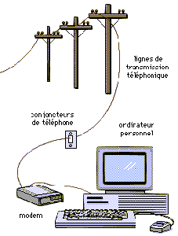
- coût de connexion plus élevé .

2) Réseau à distance ("étendu" WAN : Wide Area Network)
Les réseaux distants (ou étendue) relient entre eux des systèmes assez éloignés les uns des autres afin de leur offrir la possibilité d'échange des données à un faible débit et ce, en empruntant des systèmes de télécommunication usuels tel que: ligne téléphonique, satellite, etc…
Exemple :
Le réseau informatique mondiale INTERNET.
Le réseau international d'échange bancaire SWIFT.
Le réseau national de recherche en Tunisie RNRT.

Les constituants d'un réseau Les ressources matérielles
Serveur.  Terminal.  Ligne de communication  Lignes commutées : Lignes téléphoniques  Lignes privées.  Lignes louées. | Les périphériques  Modem.  Carte réseau  Concentrateurs (hubs), Routeurs, Switchers.  Câbles.  Câble coaxial.  Paire torsadée.  Fibre optique.

Ressources logicielles

Système d'exploitation réseau Multi-Utilisateur et multi-tâches tel que : Unix, Novel, Windows NT. | Logiciel conçu spécialement pour accomplir les objectifs du réseau (Application réseau).
RQ : La connexion entre ces différents éléments peut s’effectuer à l’aide de liens permanents comme des câbles, mais aussi faire appel à des réseaux de télécommunications publics, comme le réseau téléphonique.

